WorkBuddy 产品分析设计文档
文档类型：产品分析 / 架构设计
版本：v1.0 · 2026-07-03
依据：公开文档与产品界面可观察能力

1. 文档概述

1.1 分析目的
本文档对腾讯 WorkBuddy 进行系统性产品分析，明确其作为 Agentic Workbench（智能体工作台） 而非传统 Chatbot 的产品定位，梳理核心架构、用户流程、能力矩阵与竞争格局，为产品理解、对标分析与方案设计提供参考。

1.2 核心结论（摘要）
维度 | 结论
产品定位 | 以「可验收交付物」为价值单位的 Agent 工作台
执行骨架 | ReAct 工具调用循环 + Goal/Plan/Action 三层转译
能力扩展 | Skills / Experts / Connectors(MCP) / Automations
差异化 | 腾讯办公生态深度集成 + 严格本地文件安全治理
信任基础 | 沙箱执行、权限审批、个人文件保护、Trash 优先

1.3 文档图例
图号 | 文件 | 说明
图1 | assets/workbuddy-ui-schematic.svg | 产品三栏界面示意图
图2 | assets/workbuddy-user-journey.svg | 用户任务旅程示意图
宣传海报 | assets/workbuddy-poster.png | 产品主视觉宣传图

2. 产品定位分析

2.1 定位对比：Chatbot vs Agentic Workbench
传统 AI 对话产品的价值单位是「回复质量」；WorkBuddy 的价值单位是「交付物」——是否把用户一句话真正执行完、产出可验收的结果。
维度 | 传统 AI 对话 | WorkBuddy
交互终点 | 文字回复 | 文件 / 报告 / PPT / 图表 / 可执行结果
操作主体 | 用户手动执行 | Agent 自动执行
任务复杂度 | 单步骤、短上下文 | 多步骤、长上下文、需要规划
成功标准 | 回答准确、有用 | 任务完成、结果可验证、可回滚
风险模型 | 信息消费为主 | 改变外部状态，需权限与治理

2.2 核心矛盾
WorkBuddy 的底层矛盾不是「怎么把模型回答得更好」，而是：
如何把自然语言的模糊意图，转化为可执行、可回滚、可验证、可呈现的操作序列。
矛盾类型 | 表现 | 产品应对
意图模糊性 | 用户指令缺少细节（分类标准、是否删除等） | 追问 / 安全默认值 / Plan 模式确认
执行不可逆性 | 写删文件、发邮件等外部动作不可轻易撤销 | 权限审批、Trash 优先、沙箱执行

2.3 SWOT 分析
 | 正面 | 负面
内部 | 优势 (S)：交付物导向、完整工具链、MCP 生态、腾讯办公集成、分层记忆、安全治理成熟 | 劣势 (W)：本地执行复杂度高、扩展带来攻击面、对企业身份/权限依赖强
外部 | 机会 (O)：Agent 生产力需求爆发、MCP 标准普及、企业自动化场景 | 威胁 (T)：通用 Agent 竞品、用户对自主执行的信任门槛、合规与数据安全要求

3. 产品架构

3.1 分层架构总览
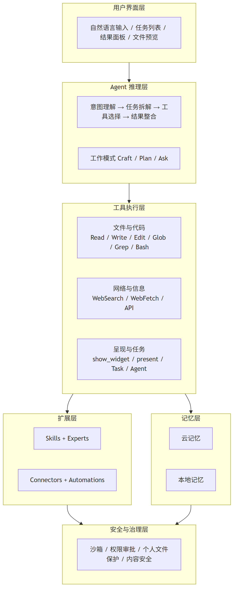

3.2 产品界面示意图
WorkBuddy 三栏界面：对话区、任务推理区、结果面板
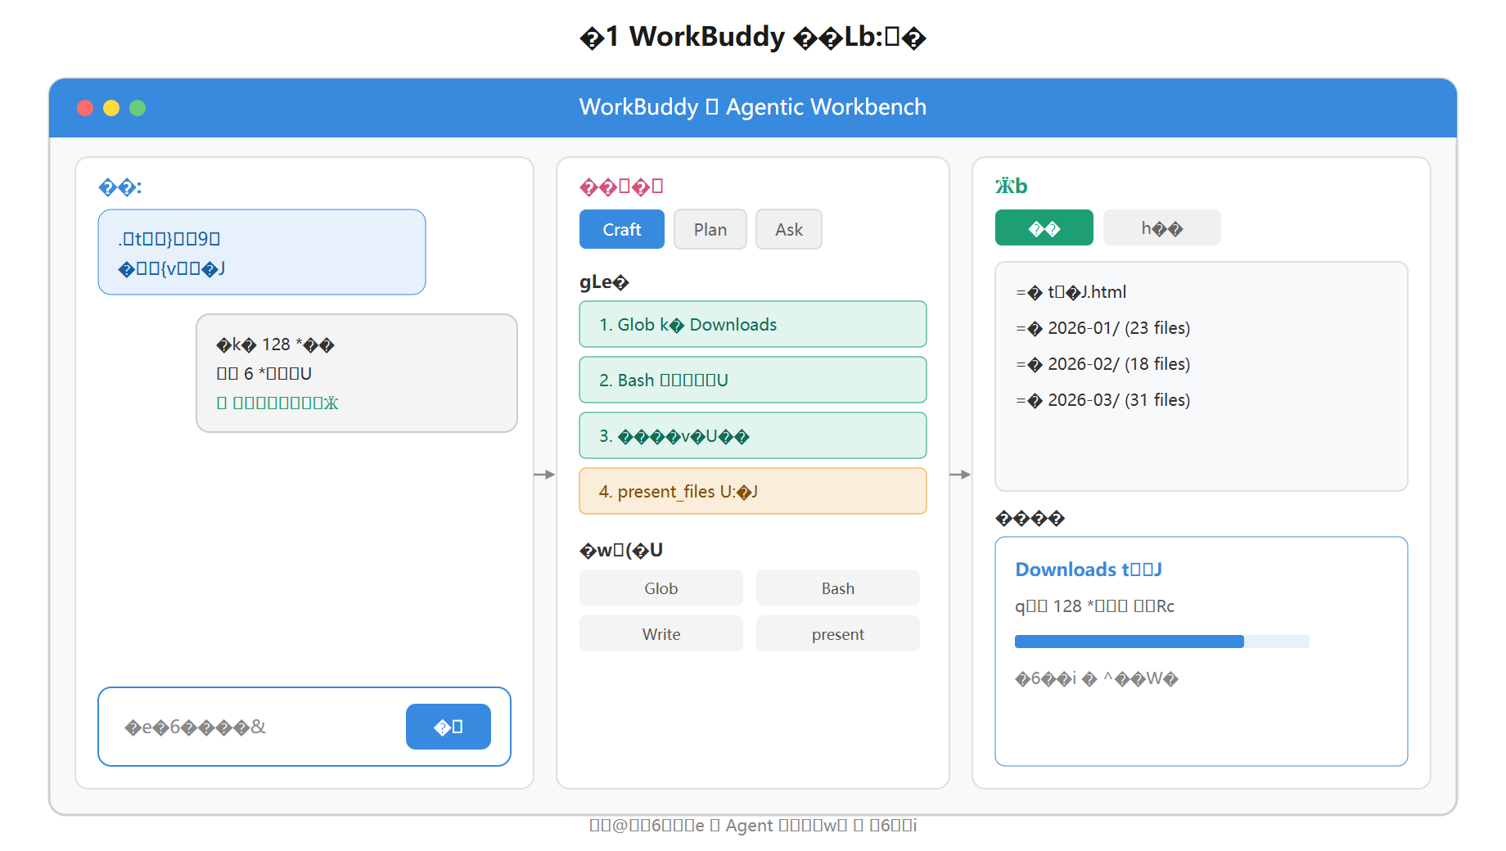
界面设计要点：
区域 | 功能 | 设计意图
对话区（左） | 自然语言输入、执行过程反馈 | 降低使用门槛，保持对话式交互
任务与推理（中） | 工作模式、步骤列表、工具调用记录 | 透明化 Agent 行为，建立信任
结果面板（右） | 变更列表、文件预览、交付物展示 | 以交付物为交互终点

4. 核心流程

4.1 用户任务旅程
用户从说出意图到验收交付物的五步旅程
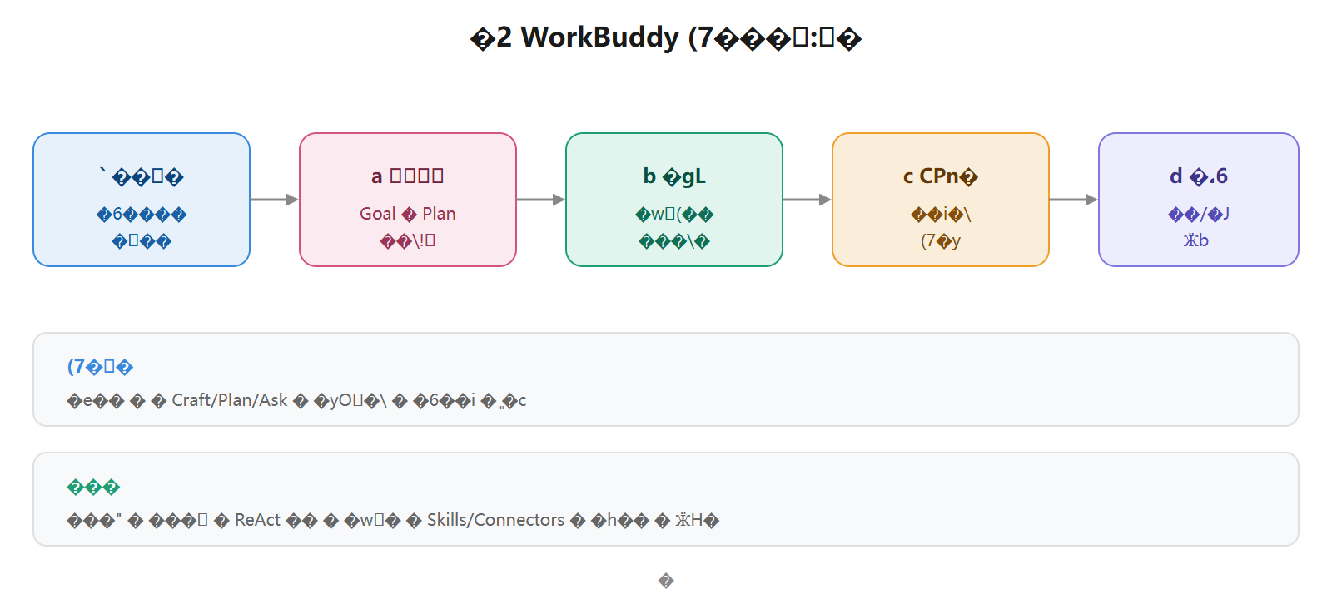

4.2 意图转译流程（Goal → Plan → Action）
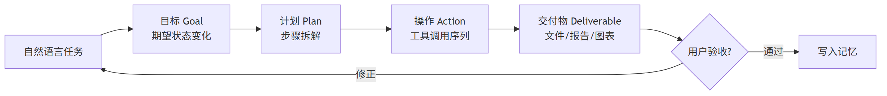
示例映射：
层级 | 用户说 | Agent 转译
Goal | 「整理下载文件夹」 | Downloads 按日期分类归档
Plan | — | 扫描 → 读日期 → 建目录 → 移动 → 出报告
Action | — | glob → bash mkdir → present_files

4.3 ReAct 工具调用循环
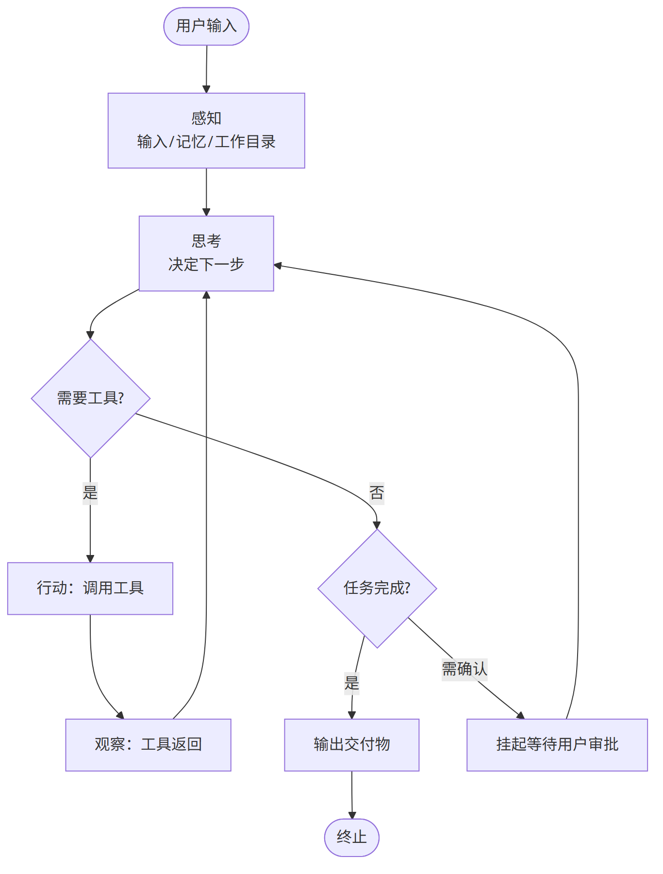

4.4 工作模式决策流程
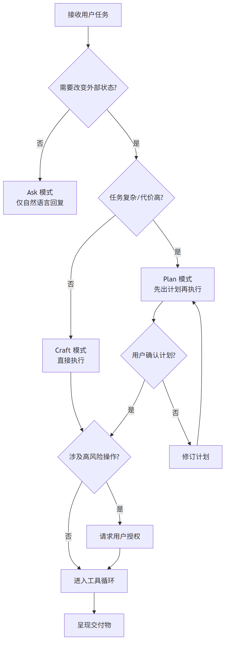

4.5 工作模式对比
模式 | 行为 | 推理路径 | 适用场景 | 用户控制权
Craft | 直接执行 | 直接生成工具调用序列 | 任务明确、可回滚、快速交付 | 低
Plan | 先计划后执行 | 生成计划文本，执行挂起 | 复杂、高代价、需把关 | 高
Ask | 只回答不操作 | 不进入工具调用循环 | 咨询、解释、无需外部动作 | 最高

5. 能力矩阵

5.1 工具执行层分类
类别 | 工具 | 能力说明 | 安全约束
文件与代码 | Read / Write / Edit | 读写改文件；Edit 须先 Read | 个人目录默认只读扫描
文件与代码 | Glob / Grep | 批量搜索代码库或文件夹 | —
文件与代码 | Bash | 执行系统命令 | 沙箱、超时、危险操作审批
网络与信息 | WebSearch / WebFetch | 搜索与抓取网页 | 内容安全策略
呈现与任务 | show_widget | SVG/HTML 可视化渲染 | —
呈现与任务 | present_files | 结果文件预览展示 | —
呈现与任务 | TaskCreate/Update/List | 多任务并行与依赖管理 | —
编排 | Agent | 派生子代理处理子任务 | 严格上下文边界

5.2 扩展层能力矩阵
扩展类型 | 定义 | 价值 | 典型场景 | 工程难点
Skills | 可复用工作流封装 | 常用流程免重复规划 | 生成 PDF 报告、数据清洗 | 参数化与上下文注入
Experts | 领域专家 Agent 配置 | 同一平台多专业能力 | 架构师、金融分析师 | 提示词与工具子集隔离
Connectors | MCP 协议外部系统桥接 | 统一接口接入生态 | 飞书、企微、GitHub、Notion | 权限与授权管理
Automations | 定时/周期任务 (RRULE) | 从按需响应到持续运行 | 每日周报、周一数据报告 | 调度可靠性、离线权限

5.3 Connectors 生态覆盖（可观察范围）
领域 | 代表连接器 | 业务价值
腾讯办公 | 腾讯文档、企业微信 | 核心差异化，企业协作闭环
协作办公 | 飞书、Notion、TAPD | 跨平台项目与文档管理
开发 | GitHub | 代码仓库与研发流程
商业信息 | 企查查、天眼查 | 企业调研与风控辅助

5.4 记忆分层设计
层级 | 作用域 | 内容 | 更新频率 | 信噪比策略
云记忆 | 跨所有项目 | 用户画像、跨对话偏好、长期事实 | 低 | 稳定性优先
用户级本地记忆 | 当前用户所有项目 | 个人偏好、跨项目习惯 | 中 | 个性化
工作区记忆 | 当前项目 | 项目规则、约定、长期笔记 | 中高 | 高相关性
每日日志 | 当前项目当天 | 当天执行记录、关键决策 | 高 | 状态恢复
记忆写入原则：完成「实质性工作」后才写入，视为持久化项目资产而非瞬态日志。

6. 安全与治理

6.1 安全策略矩阵
策略 | 机制 | 产品意义
沙箱执行 | Bash 在受限环境运行 | 限制系统破坏范围
个人文件禁区 | Desktop/Downloads/Documents/Home 默认只读 | 防止误删用户私人数据
Trash 优先 | 删除走系统回收站 | 可恢复性保障
批量操作确认 | 移动/重命名/删除需二次确认 | 防止 Agent 过度自主
外部动作授权 | 发邮件、发消息、发布内容需明确授权 | 公开性动作不可撤销
内容安全 | 拒绝违法、色情、政治敏感、虚假信息 | 合规底线
扩展安全审计 | Skill 安装前安全检查 | 降低恶意扩展攻击面

6.2 信任模型

7. 竞争与对标分析

7.1 竞品定位矩阵
产品类型 | 代表产品 | 价值单位 | 执行能力 | 生态集成 | 与 WorkBuddy 差异
通用对话 | ChatGPT / 文心 | 文字回复 | 弱（插件有限） | 通用 | WorkBuddy 强调交付物与本地执行
代码 Agent | Cursor / Copilot | 代码变更 | 强（IDE 内） | 开发工具 | WorkBuddy 覆盖办公全场景
通用 Agent | Claude Computer Use 等 | 任务完成 | 强 | 通用 | WorkBuddy 有企业生态与安全治理
办公 Copilot | Microsoft 365 Copilot | 文档辅助 | 中（办公套件内） | M365 | WorkBuddy 更 Agent 化、可扩展 MCP

7.2 差异化优势总结
优势项 | 说明 | 壁垒强度
交付物导向 | 结果面板 + 文件预览，非纯聊天 | ★★★★
腾讯生态 | 文档、企微、飞书等连接器 | ★★★★★
安全治理 | 个人文件保护、审批链成熟 | ★★★★
MCP 扩展 | 标准化外部系统接入 | ★★★
自动化 | RRULE 周期任务，持续代理 | ★★★

8. 关键实现难点
难点 | 描述 | WorkBuddy 应对
规划 vs 执行边界 | 计划太粗失败，太细浪费 token | Craft/Plan/Ask 交给用户取舍
工具调用可靠性 | 参数错误、顺序错误、循环调用 | 工具约束、超时、依赖管理
上下文管理 | 长任务撑爆窗口、注意力分散 | 子 Agent、记忆摘要、结果面板
扩展与安全张力 | Skills/Connectors 扩大攻击面 | 安装审计、权限隔离
腾讯生态复杂度 | 企业身份、权限、文档格式 | 深度集成，也是实现复杂度来源

9. 多 Agent 协作架构
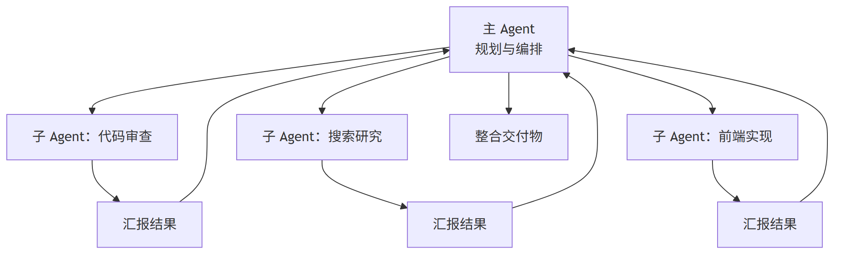
上下文边界原则： 子 Agent 有独立工具集与上下文，严格控制可见信息，防止决策污染与信息泄露。

10. 结论
WorkBuddy 的实现逻辑可概括为：
以「可验收交付物」为目标，以 ReAct 工具调用循环为执行骨架，以 Skills/Experts/Connectors/Automations 为能力扩展方式，以分层记忆为上下文连续性保障，以严格安全治理为信任基础。
它不是「一个更强的聊天模型」，而是「一个能调用工具、能持久记忆、能连接外部系统、能定时执行的生产力操作系统」。理解 WorkBuddy，关键不在于看它用了哪个模型，而在于看其工具系统、记忆系统、扩展系统和安全系统如何协同。

附录 A：产品宣传海报
WorkBuddy 产品宣传海报：一句话交付、三种模式、MCP 生态、安全治理
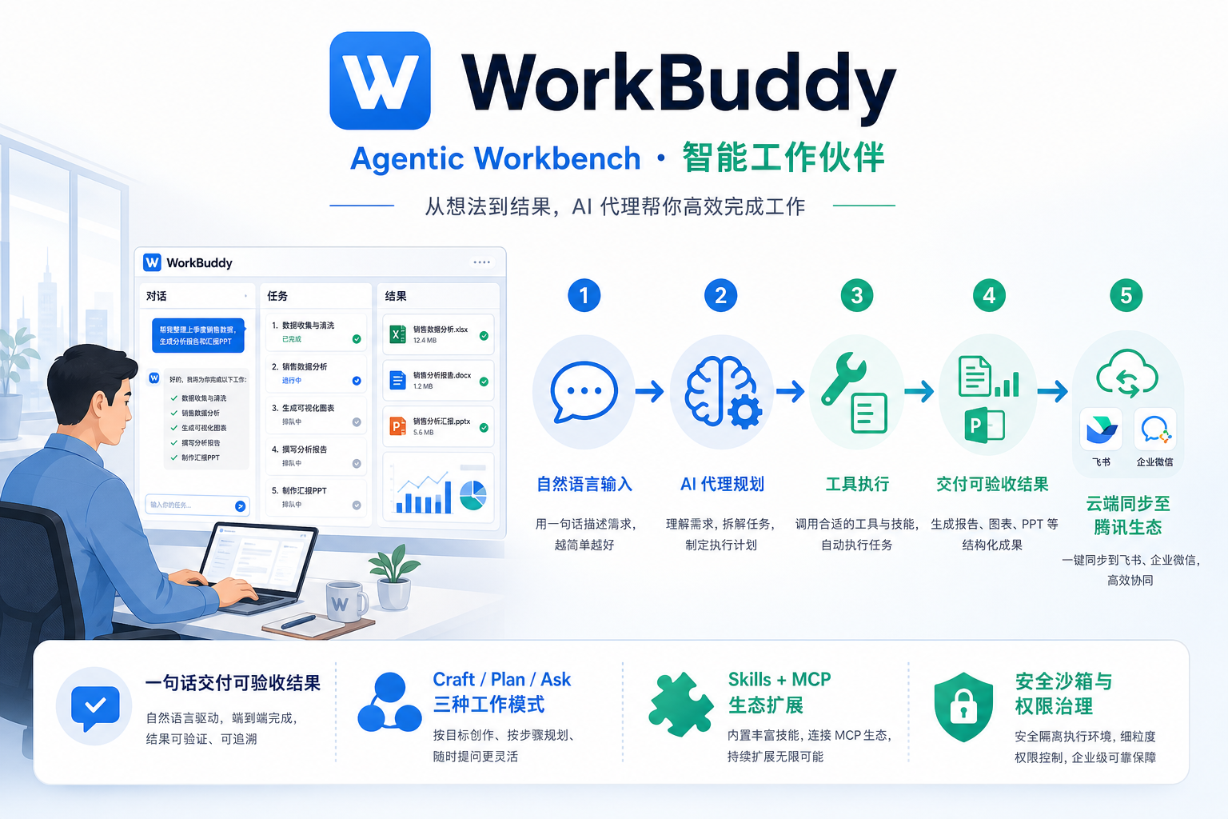

附录 B：参考文献
- WorkBuddy 公开产品文档与界面可观察能力
- 内部架构分析：workbuddy-architecture-analysis.md（2026-06-28）

